**DOCUMENTO DE CASOS DE USO**

**Versión 1.0**

**Lima, abril 2023.**

**Historial de revisiones**

| **Fecha** | **Revisión** | **Descripción** | **Autor** |
| --- | --- | --- | --- |
| 16/04/2023 | 1.0 | Primera versión del documento de casos de uso | Consultora HomeSkill S.A. |
|  |  |  |  |
|  |  |  |  |

**ÍNDICE**

**1. I. Introducción. 5**

**1.1. Propósito del documento. 5**

**1.2. Alcance del proyecto. 5**

**1.3. Definiciones, acrónimos y abreviaturas. 5**

**2. Descripción general. 5**

**2.1. Descripción del sistema. 5**

**2.2. Objetivos y beneficios del sistema. 5**

**2.3. Requerimientos de usuario. 5**

**2.4. Restricciones y supuestos. 5**

**2.5. Resumen de los actores del sistema. 5**

**2.6. Resumen de los casos de uso. 5**

**3. Casos de uso. 5**

**3.1. Identificación de los casos de uso. 5**

**3.2. Descripción detallada de los casos de uso. 5**

**3.2.1. Nombre del caso de uso. 5**

**3.2.2. Identificación del actor principal. 5**

**3.2.3. Descripción general del caso de uso. 5**

**3.2.4. Flujo básico de eventos. 5**

**3.2.5. Flujos alternativos de eventos. 5**

**3.2.6. Precondiciones y postcondiciones. 5**

**3.2.7. Requerimientos especiales. 5**

**3.2.8. Requerimientos de datos. 5**

**3.3. Diagramas de casos de uso. 5**

**4. Matriz de trazabilidad de requerimientos. 5**

**4.1. Requerimientos de usuario y funcionales. 5**

**4.2. Casos de uso. 5**

**4.3. Escenarios de prueba. 5**

**5. Conclusiones y recomendaciones. 5**

**5.1. Conclusiones. 5**

**5.2. Recomendaciones. 5**

**5.3. Bibliografía. 5**

# I. Introducción.

# Propósito del documento.

Definir y describir las diferentes interacciones y escenarios que tendrán los usuarios con la página web, con el fin de identificar y documentar los requisitos funcionales de la página.

# Alcance del proyecto.

El alcance del proyecto es el desarrollo de un sitio web para la venta de artículos para el hogar y la construcción. Los clientes podrán ver y buscar productos, seleccionar y comprar productos y pagar en línea. Los administradores del sistema podrán actualizar y administrar la información del producto.

# Definiciones, acrónimos y abreviaturas.

Tenemos las siguientes definiciones:

* **Sistema de gestión de base de datos (DBMS):** un software que permite crear, mantener y manipular bases de datos.
* **Estructura de la base de datos:** la forma en que se organizan y relacionan los datos dentro de la base de datos, incluyendo tablas, campos, claves y relaciones.
* **Modelo relacional:** un modelo de base de datos que utiliza tablas para representar entidades y relaciones entre ellas.
* **SQLite:** un sistema de gestión de base de datos relacional que se utiliza para almacenar y gestionar la información de la tienda en línea.
* **SQL (Structured Query Language):** un lenguaje de programación utilizado para comunicarse con las bases de datos y realizar consultas y operaciones.
* **HTML (HyperText Markup Language):** un lenguaje de marcado utilizado para crear páginas web.
* **CSS (Cascading Style Sheets):** un lenguaje de hojas de estilo utilizado para dar formato y estilo a las páginas web.
* **JavaScript:** un lenguaje de programación utilizado para crear interactividad y dinamismo en las páginas web.
* **Django:** un framework de desarrollo web que se utiliza para crear aplicaciones web robustas y escalables.
* **UX (User Experience):** la experiencia general de un usuario al interactuar con un producto o servicio, incluyendo la facilidad de uso, la eficiencia y la satisfacción.

# 

# Descripción general.

# Descripción del sistema.

**Go Shop** es un sistema de comercio electrónico que permite a los clientes buscar y comprar una variedad de productos para el hogar y la construcción, como herramientas, materiales de construcción, muebles, decoraciones, y más. El sistema permitirá a los clientes registrarse, iniciar sesión, buscar productos, ver descripciones detalladas de productos, agregar productos al carrito de compras, realizar pagos y recibir confirmación de compra. Además, el sistema permitirá a los webmasters administrar productos, precios, inventario y procesamiento de pedidos.

# Objetivos y beneficios del sistema.

El objetivo principal del sistema es brindar a los clientes una experiencia de compra en línea simple, conveniente y segura que aumentará la satisfacción del cliente y la lealtad a la marca. Las principales ventajas de este sistema son:

* **Accesibilidad mejorada:** los clientes pueden comprar productos en cualquier momento y en cualquier lugar desde su hogar.
* **Mayor variedad:** Los clientes acceden a una amplia gama de productos, lo que les permite comparar precios y características para encontrar el que mejor se adapta a sus necesidades.
* **Más comodidad:** el sistema ahorra tiempo y esfuerzo a los clientes al eliminar la necesidad de visitar una tienda física.
* **Mayor seguridad:** el sistema brinda a los clientes un entorno seguro para las transacciones en línea, lo que reduce el riesgo de fraude y robo de información.
* **Mayor eficiencia:** el sistema permite a los webmasters administrar productos, precios y pedidos de manera más eficiente, ahorrando tiempo y esfuerzo.

# Requerimientos de usuario.

Se refieren a las necesidades y expectativas del cliente relacionadas con el sistema. Los requerimientos del usuario más importantes son:

* **Registros de cuenta:** los clientes deben poder registrarse y crear una cuenta en el sitio de compra.
* **Búsqueda de productos:** los clientes deben poder buscar productos por nombre, categoría, marca y precio.
* **Descripción detallada del producto:** los clientes deben poder ver descripciones detalladas del producto, incluidas imágenes, características, especificaciones y precios.
* **Agregar al carrito:** los clientes deben poder agregar productos al carrito y ver su compra total.
* **Pago:** Los clientes deben poder pagar de forma segura y recibir confirmación de compra.
* **Accesibilidad:** el espacio debe ser accesible y utilizable por personas con discapacidad visual o auditiva.

# Restricciones y supuestos.

Se refieren a limitaciones y suposiciones del sistema.

**Restricciones:**

* **Seguridad:** el sistema debe ser seguro y proteger la información del cliente, incluidos los datos personales y de pago, de posibles ataques informáticos y fraudes.
* **Disponibilidad del servidor:** el sistema debe estar disponible en todo momento y requiere servidores de alta calidad y una infraestructura de red estable.

* **Gestión de inventario:** el sistema debe estar integrado con el sistema de inventario de la empresa para mantener un inventario actualizado de los productos disponibles.

**Supuestos:**

* Los usuarios del sistema pueden acceder a Internet y usar dispositivos compatibles para acceder a las páginas web. Los productos ofrecidos en el sitio están disponibles para la venta y entrega.
* Los precios y las descripciones de los productos son precisos y actuales. Los clientes proporcionan información precisa y válida durante el proceso de compra.
* El sistema cumple con todas las leyes y reglamentos aplicables relacionados con el comercio electrónico y la protección de datos personales.

# Resumen de los actores del sistema.

Los actores del sistema son aquellos que interactúan con el sistema y realizan acciones. Los miembros del sistema web para la venta de viviendas y proyectos de construcción son:

**Clientes:** Los clientes son usuarios que buscan y compran productos en el sitio web. Los clientes pueden ver productos, buscar productos, seleccionar productos y pagar.

**Administrador:** Los administradores son usuarios que administran y actualizan los productos disponibles en el sitio. Los administradores también son responsables de procesar los pedidos y gestionar los envíos.

# Resumen de los casos de uso.

Los casos de uso describen las acciones que los actores pueden realizar en el sistema. Los casos de uso del sitio web para la venta de viviendas y proyectos de construcción son los siguientes:

**Registro y Login de usuario:** Los usuarios pueden registrarse en el sitio web para crear una cuenta y acceder a todas las funciones del sitio, o iniciar sesión si ya tienen una cuenta.

**Vista de la página principal:** La página principal muestra una vista general de los productos más populares y promociones disponibles. Los usuarios pueden ver estas ofertas y acceder a las diferentes secciones de la tienda.

**Vista de productos por categoría:** Los usuarios pueden buscar productos en diferentes categorías y ver una lista de productos disponibles en esa categoría. Pueden aplicar diferentes filtros para refinar su búsqueda y encontrar el producto que están buscando.

**Vista del perfil de usuario:** Los usuarios pueden ver y editar su información de perfil, incluyendo su dirección de envío y la información de pago.

**Agregar y ver métodos de pago:** Los usuarios pueden agregar y editar sus métodos de pago en su perfil, incluyendo tarjetas de crédito y débito, PayPal, etc. También pueden ver los métodos de pago que ya han agregado.

**Ver historial de compras:** Los usuarios pueden ver un historial de sus compras anteriores en el sitio web. Esto incluye información sobre el producto comprado, el precio, la fecha y la forma de pago.

**Realizar compras:** Los usuarios pueden seleccionar los productos que desean comprar y agregarlos a su carrito de compras. Luego pueden proceder a la finalización de la compra y realizar el pago utilizando los métodos de pago que hayan configurado en su cuenta.

# Casos de uso.

# Identificación de los casos de uso.

Los casos de uso identificados para el sistema de la página web de venta de artículos de casa y construcción son:

* Registro y Login de usuario
* Vista de página principal
* Vista de productos por categoría
* Vista de perfil de usuario
* Agregar y ver métodos de pago
* Ver historial de compras
* Realizar compras

# Descripción detallada de los casos de uso.

# Registro y login de usuario.

# Identificación del actor principal.

El actor principal del caso de uso Registro y Login de usuario sería el usuario o cliente que está accediendo a la página web y desea crear una cuenta o iniciar sesión en su cuenta existente.

# Descripción general del caso de uso.

El registro implica la creación de una cuenta de usuario que le da acceso al usuario a la funcionalidad del sistema, mientras que el inicio de sesión le permite al usuario autenticarse en el sistema para acceder a su cuenta.

# Flujo básico de eventos.

1. El usuario visita la página de registro o inicio de sesión.
2. Si el usuario aún no está registrado, seleccione la opción de registro y complete el formulario de registro con su información personal como nombre, dirección de correo electrónico y contraseña.
3. Si el usuario ya está registrado, seleccione la opción de inicio de sesión e ingrese su correo electrónico y contraseña.
4. El sistema confirma la información ingresada por el usuario.
5. Si la información es correcta, el sistema redirige al usuario a la página principal.
6. Si la información es incorrecta, se muestra un mensaje de error y se solicita al usuario que ingrese la información correcta.

# Flujos alternativos de eventos.

Si el usuario olvida su contraseña, puede seleccionar la opción de restablecer contraseña y seguir los pasos correspondientes para recibir un enlace de restablecimiento de contraseña en su correo electrónico.

# Precondiciones y postcondiciones.

Precondiciones:

* El usuario debe tener acceso a la página de registro o de inicio de sesión.
* El usuario debe tener una dirección de correo electrónico válida y una contraseña segura para el registro.
* Para el inicio de sesión, el usuario debe haberse registrado previamente en el sistema.

Postcondiciones:

* Si el registro es exitoso, el usuario tendrá una cuenta en el sistema y podrá acceder a las funcionalidades correspondientes a su rol.
* Si el inicio de sesión es exitoso, el usuario tendrá acceso a su cuenta y a las funcionalidades correspondientes a su rol.

# Requerimientos de datos.

* + - * + Información de registro: nombre, dirección de correo electrónico, contraseña.
        + Información de inicio de sesión: correo electrónico y contraseña.

# Vista de la página principal.

# Identificación del actor principal.

El actor principal del caso de uso de vista de la página principal sería el usuario.

# Descripción general del caso de uso.

El cliente obtiene acceso a la página principal del sitio web, que muestra una descripción general de los productos disponibles y las campañas destacadas. Desde esta vista, el cliente puede acceder a diferentes categorías de productos y realizar una búsqueda específica.

# Flujo básico de eventos.

1. El cliente ingresa a la página principal del sitio web.
2. Se muestran los productos disponibles y las promociones destacadas.
3. El cliente puede seleccionar una categoría de productos o utilizar la herramienta de búsqueda para buscar productos específicos.
4. El cliente puede seleccionar un producto para ver su detalle y agregarlo al carrito de compra.

# Flujos alternativos de eventos.

Si el sitio web está en mantenimiento, se muestra un mensaje que indica la situación y el acceso al sitio está bloqueado.

# Precondiciones y postcondiciones.

Precondiciones:

* Los clientes deben tener acceso a Internet y un dispositivo con un navegador web para acceder a este sitio web.
* El sitio web debe estar en línea y funcionando correctamente.

Postcondiciones:

* El cliente puede navegar por la página principal del sitio web y acceder a las diferentes categorías de productos.

# Requerimientos de datos.

* + - * + Información de los productos disponibles y promociones destacadas.
        + Información de las categorías de productos.

# Vista de producto por categoría.

# Identificación del actor principal.

En el caso de utilizar "Ver productos por categoría", los principales participantes son usuarios registrados o no registrados que desean ver los productos disponibles en una determinada categoría.

# Descripción general del caso de uso.

Los usuarios registrados pueden consultar los productos disponibles en la página web de la tienda online, ordenados por categoría. Los usuarios pueden seleccionar una categoría específica para ver productos relacionados.

# Flujo básico de eventos.

1. El usuario registrado accede a la página principal de la tienda en línea.
2. El usuario selecciona la opción para poder ver los productos por categoría.
3. El sistema muestra una lista de las categorías disponibles.
4. El usuario selecciona una categoría específica.
5. El sistema muestra una lista de productos relacionados con la categoría seleccionada.
6. El usuario puede ver información detallada sobre cada producto, incluyendo su precio, descripción y fotografía.

# Flujos alternativos de eventos.

* + - * + Si no hay ningún producto disponible en la categoría seleccionada, el sistema muestra un mensaje que indica que no se encontró el producto.
        + Si el usuario no está registrado, debe iniciar sesión o registrarse para ver los productos por categoría.

# Precondiciones y postcondiciones.

Precondiciones:

* El usuario debe estar registrado en la página web de la tienda en línea.
* Deben existir productos disponibles en la categoría seleccionada.

Postcondiciones:

* El usuario puede ver los productos disponibles en la categoría seleccionada y su información detallada.

# Requerimientos de datos.

* + - * + Lista de categorías disponibles.
        + Lista de productos relacionados con la categoría seleccionada.
        + Información detallada de cada producto (precio, descripción y fotografía).

# Vista del perfil del usuario.

# Identificación del actor principal.

El actor principal del caso de uso "Vista del perfil de usuario" es el usuario registrado en la plataforma de venta de artículos de casa y construcción.

# Descripción general del caso de uso.

Los usuarios registrados pueden ver los productos disponibles ordenados por categorías en la página web de la tienda online. Los usuarios pueden seleccionar una categoría específica para ver productos relacionados.

# Flujo básico de eventos.

1. El usuario inicia sesión en su cuenta.
2. El usuario selecciona la opción "Perfil" en la barra de navegación.
3. El sistema muestra el perfil del usuario con su información personal, historial de compras y opciones para agregar o eliminar métodos de pago.
4. El usuario puede realizar cambios en su información personal o agregar o eliminar métodos de pago según sea necesario.

# Flujos alternativos de eventos.

* + - * + Si el usuario no ha iniciado sesión, el sistema lo redirecciona a la página de inicio de sesión.
        + Si el usuario ha olvidado su contraseña, puede solicitar un restablecimiento de la misma.

# Precondiciones y postcondiciones.

Precondiciones:

* El usuario debe estar registrado en el sitio web y haber iniciado sesión en su cuenta.
* El sistema debe tener acceso a la información personal del usuario y su historial de compras.

Postcondiciones:

* El perfil del usuario se actualiza con cualquier cambio realizado por el usuario.

# Requerimientos de datos.

* + - * + Información personal del usuario (nombre, dirección, correo electrónico, etc.).
        + Historial de compras del usuario.
        + Métodos de pago asociados a la cuenta del usuario.

# Agregar y ver métodos de pago.

# Identificación del actor principal.

Los principales participantes son los usuarios registrados en el sistema que deseen agregar y administrar los medios de pago disponibles para realizar compras en la plataforma.

# Descripción general del caso de uso.

Los usuarios registrados pueden agregar uno o más métodos de pago a su perfil para facilitar el proceso de pago para futuras compras. El usuario también puede ver la lista de métodos de pago que ha agregado anteriormente.

# Flujo básico de eventos.

1. El usuario accede a su perfil y selecciona la opción de "Agregar método de pago".
2. El usuario ingresa la información del método de pago, como número de tarjeta, fecha de vencimiento y código de seguridad.
3. El sistema valida la información del método de pago y lo agrega al perfil del usuario.
4. El usuario puede ver la lista de métodos de pago agregados en su perfil.

# Flujos alternativos de eventos.

* + - * + Si la información del método de pago es inválida, el sistema muestra un mensaje de error y solicita al usuario que ingrese la información correcta.
        + Si el usuario desea eliminar un método de pago, puede seleccionarlo en su perfil y eliminarlo.

# Precondiciones y postcondiciones.

Precondiciones:

* El usuario debe estar registrado y haber iniciado sesión en su cuenta para acceder a la opción de agregar y ver métodos de pago.

Postcondiciones:

* El método de pago se agrega correctamente al perfil del usuario y está disponible para su uso en compras futuras.

# Requerimientos de datos.

* + - * + Nombre completo del titular de la tarjeta
        + Número de la tarjeta de crédito o débito
        + Fecha de expiración de la tarjeta
        + Código de seguridad de la tarjeta
        + Dirección de facturación asociada a la tarjeta
        + Tipo de tarjeta (crédito o débito)
        + Método de pago preferido
        + Información de cuenta de PayPal (en caso de utilizar este método de pago)

# Ver historial de compras.

# Identificación del actor principal.

El actor principal del caso de uso de Ver historial de compras es el usuario registrado.

# Descripción general del caso de uso.

El usuario puede ver los detalles de cada compra realizada, incluyendo la fecha, el producto comprado, la cantidad, el precio y el estado de la orden.

# Flujo básico de eventos.

1. El usuario inicia sesión en su cuenta.
2. El usuario navega hacia la sección "Historial de compras".
3. El sistema muestra una lista de todas las compras realizadas por el usuario.
4. El usuario selecciona una compra específica para ver los detalles.
5. El sistema muestra los detalles de la compra seleccionada.

# Flujos alternativos de eventos.

* + - * + Si el usuario no tiene historial de compras, el sistema muestra un mensaje indicando que no hay compras registradas.
        + Si el usuario no ha iniciado sesión, el sistema lo redirige a la página de inicio de sesión.

# Precondiciones y postcondiciones.

Precondiciones:

* El usuario debe estar registrado en la tienda en línea.
* El usuario debe haber realizado al menos una compra en la tienda en línea.

Postcondiciones:

* El usuario puede ver los detalles de sus compras realizadas en la tienda en línea.

# Requerimientos de datos.

* + - * + Información de inicio de sesión del usuario (correo electrónico y contraseña).
        + Registro de compras realizadas en la tienda en línea (fecha, producto, cantidad, precio, estado de la orden).

# Realizar compras.

# Identificación del actor principal.

Es el usuario quien se registra en el sistema y accede a la plataforma de compras.

# Descripción general del caso de uso.

Los clientes navegan por el sitio web para encontrar el producto que desean comprar, lo agregan a su carrito de compras, eligen un método de pago y confirman la compra.

# Flujo básico de eventos.

1. El cliente navega por el sitio web y encuentra el producto que desea comprar.
2. El cliente agrega el producto al carrito de compras.
3. El cliente revisa los productos en el carrito y procede a la pantalla de pago.
4. El cliente selecciona el método de pago deseado.
5. El cliente confirma la compra y se procesa el pago.
6. El sistema muestra una confirmación de compra al cliente.

# Flujos alternativos de eventos.

* + - * + Si el cliente no tiene una cuenta en el sitio web, se le pedirá que se registre antes de proceder con la compra.
        + Si el cliente ya tiene una cuenta, se le pedirá que inicie sesión antes de proceder con la compra.
        + Si el método de pago seleccionado no es aceptado por el sitio web, se le pedirá al cliente que seleccione otro método de pago.
        + Si el producto no está disponible en inventario, el cliente recibirá una notificación de que el producto está fuera de stock y se le dará la opción de recibir una notificación cuando el producto vuelva a estar disponible.

# Precondiciones y postcondiciones.

Precondiciones:

* El usuario debe haber iniciado sesión en su cuenta.
* El usuario debe haber seleccionado los productos que desea comprar y agregado estos productos a su carrito de compras.
* El usuario debe tener un método de pago válido y actualizado en su cuenta.

Postcondiciones:

* El sistema debe registrar la compra realizada por el usuario.
* Los productos comprados deben ser eliminados del inventario del sistema.
* El sistema debe enviar una confirmación de compra al usuario con la información de la transacción.

# Requerimientos de datos.

* + - * + Información de pago, incluyendo número de tarjeta de crédito, fecha de vencimiento y código de seguridad.
        + Información de envío, incluyendo nombre, dirección y ciudad.

# Diagramas de casos de uso.

* + 1. **Requisito 1: Registro y Login de usuario.**

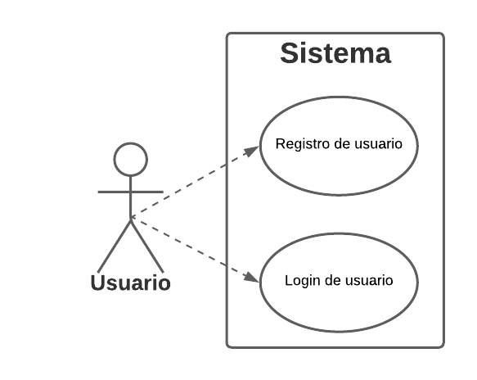

* + 1. **Requisito 2: Vista de la página principal.**

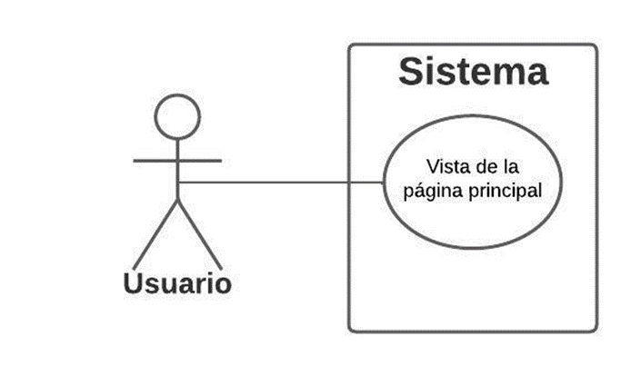

* + 1. **Requisito 3: Vista de productos por categoría.**

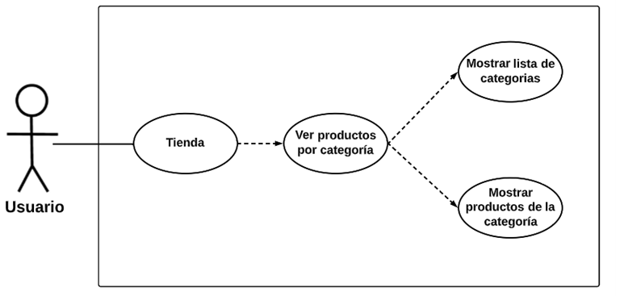

* + 1. **Requisito 4: Vista del perfil de usuario.**

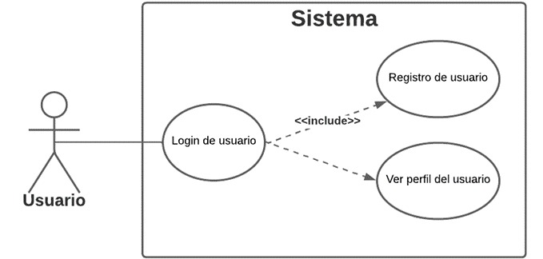

* + 1. **Requisito 5: Agregar y ver métodos de pago.**

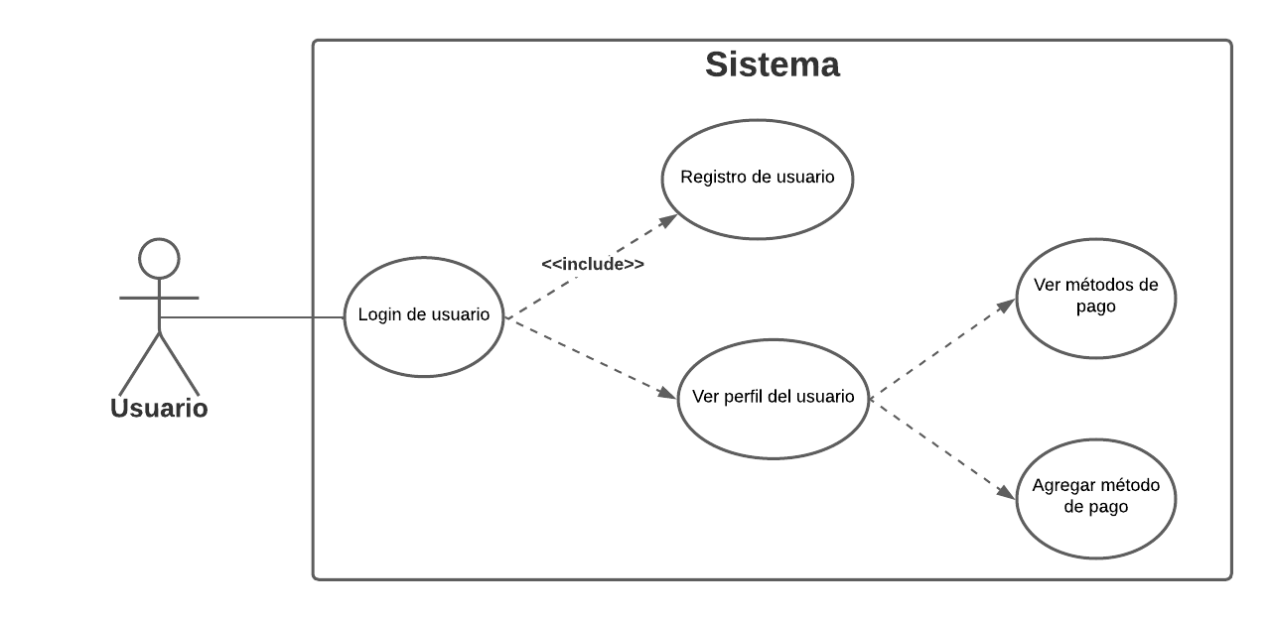

* + 1. **Requisito 6: Ver historial de compras.**

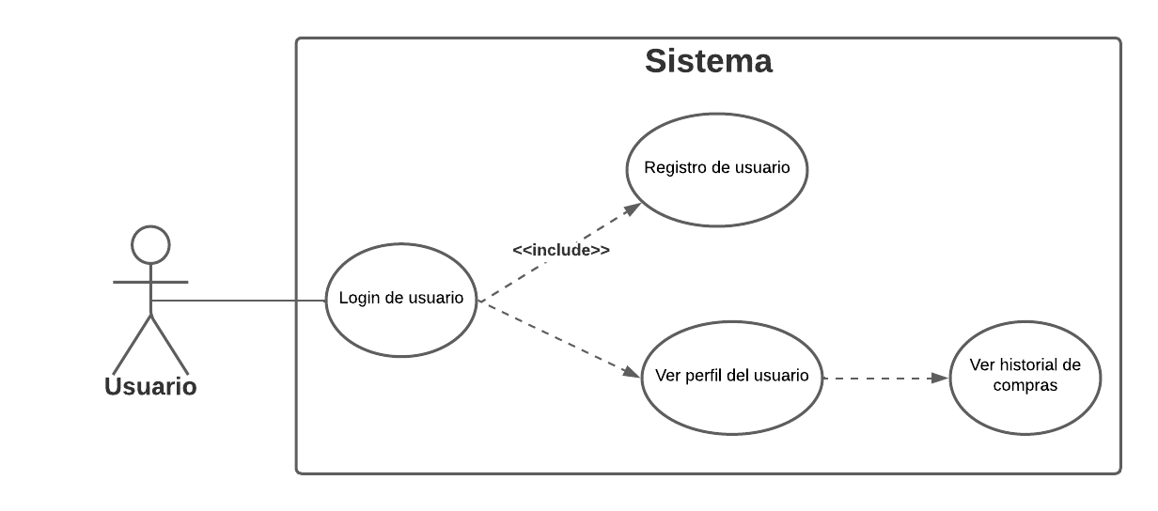

* + 1. **Requisito 7: Realizar compras.**

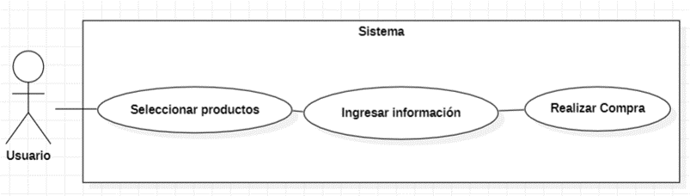

# Matriz de trazabilidad de requerimientos.

| Requerimiento | Requerimiento funcional | Casos de uso | Actor |
| --- | --- | --- | --- |
| Registro de usuario | El sistema debe permitir que el usuario complete los campos de registro y almacenarlos correctamente | Registro y Login de usuario | Usuario |
| Inicio de sesión | El sistema debe autenticar al usuario y permitir el acceso a su cuenta | Registro y Login de usuario | Usuario |
| Vista de la página principal | El sistema debe mostrar la página principal con los productos destacados y las promociones | Ver página principal | Usuario |
| Ver productos por categoría | El sistema debe mostrar los productos correspondientes a la categoría seleccionada | Vista de productos por categoría | Usuario |
| Ver perfil de usuario | El sistema debe mostrar la información del perfil del usuario | Vista del perfil de usuario | Usuario |
| Agregar método de pago | El sistema debe permitir al usuario agregar y eliminar métodos de pago y almacenarlos correctamente | Agregar y ver métodos de pago | Usuario |
| Ver historial de compras | El sistema debe mostrar el historial de compras del usuario | Ver historial de compras | Usuario |
| Realizar una compra | El sistema debe permitir al usuario agregar productos al carrito, ingresar información de envío y facturación, seleccionar un método de pago y realizar la compra correctamente | Realizar compras | Usuario |